**Развиваем внимание  ребёнка**

Внимание есть сосредоточенность на чем-либо. Внимание является одним из основных условий, обеспечивающих успешное усвоение ребенком доступного для него объема знаний, умений и установление контакта со взрослым.

*Виды внимания:*

- слуховое

- зрительное

- моторно  - двигательное

**Упражнения на тренировку внимания**

**"Найди игрушку**". Несколько игрушек (до 10) может быть расставлено в комнате так, чтобы не бросались в глаза. Вы, облюбовав какую-либо игрушку, начинаете рассказывать, какая она, что может делать, какого цвета, какой формы, какой величины; ребенок может задавать вопросы, а затем отправляется на поиски этой игрушки. Потом роль ведущего может сыграть сам ребенок.

**"Будь внимателен**". Заранее договоритесь с ребенком, что, по команде "Зайчики" - надо прыгать, "Лошадки" - скакать, "Раки" - пятиться, "Птицы" - махать руками, "Аист" - стоять на одной ноге. Играет музыка, малыш выполняет различные танцевальные движения, но по команде, например: "Зайчики", принимаются прыгать, то есть действовать так, как договорились перед игрой. Если вы тоже будете принимать участие в игре, то можно немного запутать своего ребенка, выполняя другое движение.

"**Попугайчики"**. Вы произносите слова или имитируете голоса животных. "Попугайчик" повторяет слова и голоса с такой же интонацией, как и у вас.

***РАЗВИТИЕ ЗРИТЕЛЬНОГО ВНИМАНИЯ***

«**ИСКЛЮЧЕНИЕ ЛИШНЕГО»**Предлагается карточка с изображением 4-5 предметов, один из которых отличается от остальных. Необходимо его найти.

«**НАЙДИ ОТЛИЧИЯ»**   
Предлагается карточка с изображением двух картинок, имеющих несколько различий. Необходимо как можно быстрее найти эти отличия.

«**ВЫКЛАДЫВАНИЕ УЗОРА ИЗ МОЗАИКИ ИЛИ ИЗ ПАЛОЧЕК»**  
Ребенку предлагают выложить из мозаики (или палочек) по образцу букву, цифру, узор, силуэт и т.п.

«**НАНИЗЫВАНИЕ БУСИНОК»**  
Ребенку предлагается образец или схема нанизывания бус (например, -ОХОХОХО- -ОООХХХООО- -ООХХОХОХХОО-), нитка или проволока, бусинки. Ребенок собирает бусы.

«**ЛАБИРИНТ»**Пройти по лабиринту, прослеживая путь взором, в случае затруднения пальцем или карандашом.

**Развитие слухового внимания:**

**«ЧТО ЗВУЧАЛО?»**Ребенку демонстрируется звучание разных предметов (звучащих игрушек, музыкальных инструментов). Затем эти предметы звучат за ширмой, а ребенок называет, что звучало.

«**ПОСЛУШАЙ И ВОСПРОИЗВЕДИ»**  
Ребенку предлагается воспроизводить по образцу, задаваемому взрослым, ритмичные удары палочкой по столу.

***ИГРЫ НА РАЗВИТИЕ МОТОРНО-ДВИГАТЕЛЬНОГО ВНИМАНИЯ***

«**КТО ЛЕТАЕТ?»**  
Взрослый произносит слова. Если он называет летающий предмет, ребенок отвечает "летает" и изображает, что машет крыльями. Если назван нелетающий предмет, то ребенок молчит и не поднимает руки.

«**СЪЕДОБНОЕ - НЕСЪЕДОБНОЕ»**В зависимости от названного предмета (съедобен он или нет) ребенок должен ловить или отбивать мяч, брошенный ему взрослым.

***Развитие речевого дыхания.***

Качество речи, её громкость, плавность во многом зависят от речевого дыхания. Послушайте, как дышит ваш ребёнок, не затруднено ли у него носовое дыхание, не приходится ли держать рот открытым. Ведь для того, чтобы можно было легко произнести развернутую фразу достаточно выразительно, с правильной интонацией, нужно владеть плавным, достаточно продолжительным выдохом через рот. При обыкновенном физиологическом дыхании вдох и выдох чередуется непрерывно, выдох равен вдоху, речевое дыхание предполагает паузу между вдохом и выдохом и удлинение выдоха. Для тренировки речевого дыхания рекомендуются приведенные упражнения.

«Кто дольше?»

Вместе с ребёнком дуйте на лежащий, на столе ватный шарик. Следите за тем, чтобы выход был ротовой, но не резкий, шумный, а плавный, лёгкий. Выдох производится через нос.

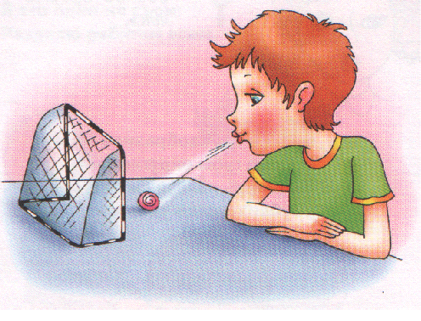

«Буря в стакане»

Предложите ребёнку сделать вдох носом и выдохнуть в трубочку, конец которой находится в стакане, наполовину наполненной водой.

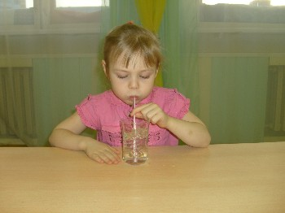

«Снежинка»

Предложите ребёнку лёгким, длительным ротовым выдохом сдуть с ладони ватку или папирусную бумажку.

«Кораблики».

Предложите ребёнку подуть на сделанные из бумаги кораблики, плавающие в тазу с водой, то плавно, длительно, то быстрее и следить за движением корабликов.

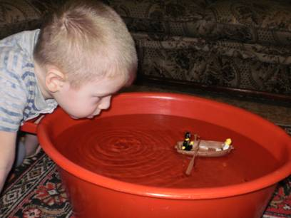

Не забудьте, что ребёнок не должен делать судорожных, резких вдохов с поднятием плеч и с напряжением. Вдох тоже должен быть спокойным.

Кроме того, упражнения на дыхание утомляют ребёнка, поэтому не следует заниматься ими долго, достаточно подуть несколько минут и отдохнуть.

Желаем удачи!